BUDAPEST I. KÖZPONTI RÉGIÓ
NYÍLT POFONPARTI
VERSENYKIÍRÁSA
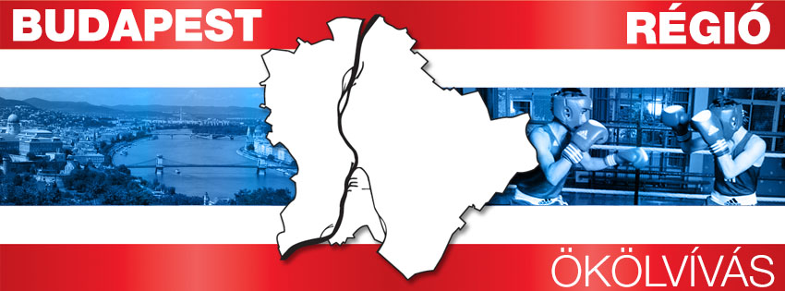

Preambulum:

A Magyar Ökölvívó Szakszövetség (MÖSZ) az Emberi Erőforrások Minisztériumával – mint Támogatóval - és a Magyar Olimpiai Bizottsággal - mint Közreműködő Szervezettel kötött „Támogatási szerződés alapján a Sportági fejlesztési koncepció megvalósításával összefüggő feladatok támogatására kapott forrásból finanszírozott rendezvény.

1. A rendezvény céljai :

- Biztosítani a versenyzési lehetőséget a régiókba tartozó versenyzők részére,

- Lehetővé tenni az ökölvívás ismeretanyagának versenyszerű alkalmazását.

- Elősegíteni az ökölvívók testi fejlődését, a tehetségek kibontakozását és kiválasztását.

2. A rendezvény ideje és helye:

időpontja:
2017. augusztus 05. (szombat)
helyszíne:
1102. Budapest, Szent László tér 20. / Kőbánya Sport Club
ökölvívóterem

Mérlegelés, a verseny helyszínén:
10:00 - 12:00
Technikai értekezlet és párosítás:
12:00 - 12:30
Mérkőzések kezdési időpontja:
13:00
3. Az esemény rendezője :

- Központi Régió I. Budapest

A hivatalos közremüködőket a Központi Régió I. Budapest jelöli ki.

A mérkőzések lebonyolítása egy szorítóban történik.

4. Az esemény résztvevői:

A Központi Régió I.Budapest és a többi Régió azon versenyzői vehetnek részt, akik

- szabályos sportolói igazolvánnyal (AIBA könyv), valamint biztosítási kártyával
rendelkeznek,
- 6 hónapnál nem régebbi keltű sportorvosi igazolással igazolják, hogy
alkalmasak,
- fej KO-s vagy TK - O vereség miatt nincsenek eltiltva vagy versenyzési joguk
nincs felfüggesztve,
- technikai minimum vizsgával rendelkeznek,
- nem állnak átigazolás alatt.

Az eseményen részt venni csak a Sporttörvény által előírt versenyengedéllyel (kártyával) és érvényes orvosi igazolással (Alkalmas pecséttel) lehet!

5. Versenyszámok:

A verseny a MÖSZ Versenyszabályzatában rögzített súlycsoportokban, 10-12 éves ( hivatalosan korcsoporton kívüli megjelölésű) korcsoportokban kerül megrendezésre, férfi és női korosztályokban egyaránt.

6. A mérkőzések időtartama :

3 x 1 perc

a menetek között 1 perces szünetekkel.

Valamennyi lebonyolítandó mérkőzés bemutató mérkőzés !

- A súlyok nem térhetnek el 1 kg-nál nagyobb mértékben a súlycsoportok rögzített határainál.

7. Felszerelések :

A versenyen fogvédő (piros színü, vagy annak árnyalatai nem használhatók !), a sarok színének (piros vagy kék) megfelelő színű fejvédő, nadrág, mez, kesztyű, magas szárú cipő.

Mélyütés védő használata kötelező !

8. Helyezések eldöntése:

Az eseményt kor - és súlycsoportonkénti rendszerben rendezzük meg.

A mérkőzéseken a ring-segédi feladatokat csak érvényes edzői igazolvánnyal rendelkező személy láthat el, kötelezően sportruházatban.

A mérkőzéseken a végeredmény a vezetőbíró döntése alapján születik meg.

9.Díjazás:
A mérkőzések résztvevői aranyszínű érmet kapnak.

10. Költségek:

A verseny rendezésével és díjazásával kapcsolatos költségek a Budapest I. Ökölvívó Régiót terhelik.
A résztvevők utazási, esetleges szállás,étkezési és egyéb költségeit a résztvevő szakosztály(ok) ill. régió(k) fedezi(k).

11. Nevezési határidő:

A nevezéseket az alábbi e-mail címre
- mikeey83@gmail.com -
kell beküldeni, legkésőbb 2017. augusztus 04 –ig.

További kérdések esetén érdeklődni:
- Ráth Miklós: 06/30 923 8013 mikeey83@gmail.com
12. Egyéb rendelkezések:

- A mérkőzések a MÖSZ érvényben lévő versenyszabályai szerint kerülnek lebonyolításra.
- A sportegyesületek kötelesek érvényes AIBA könyvvel, és érvényes Versenyengedéllyel ellátni versenyzőiket, valamint részükre, a 2004. évi I. törvény (a sportról) értelmében biztosítást kötni.
- Az edzők edzőigazolványaikat kötelesek bemutatni, és azt maguknál tartani a verseny ideje alatt.
- Minden olyan kérdésben, amelyben a kiírás nem rendelkezik a Verseny-szabálykönyv előírásai a kötelező érvényűek.

- A verseny színhelyén elveszett tárgyakért a rendezők nem vállalnak felelősséget.

- Szándékos vagy gondatlan károkozásért az illető Régió,sportegyesület, ill. szakosztály hivatalos vezetője a felelős.

A rendezvény az EMMI által biztosított sportágfejlesztési program keretében valósul meg.

Budapest, 2017.07.27.

____________________ ---------------------------------------------------
Budapest I. Központi Régió MÖSZ

